«Подбери признак»
Цель: учить согласовывать прилагательные с существительными.
Взрослый называет слово и задает вопросы (Какой? Какая? Какие? Ребенок отвечает)
Куртка (какая) – красная,теплая,зимняя…
Сапоги (какие) – черные, удобные, теплые…
Шарф (какой) – пушистый, вязанный….
«Назови ласково»
Цель: учить детей образовывать слова при помощи уменьшительно-ласкательных суффиксов.
Взрослый произносит фразу и бросает мяч ребенку. Предложите ребенку вам мяч и изменить фразу так, чтобы слова в ней звучали ласково.
Шуба теплая – шубка тепленькая
Лиса хитрая – лисичка хитренькая
Заяц белый – зайчик беленький
«Посчитай»
Цель: упражнять в согласовании существительных с числительными 1-2-5
Взрослый называет один предмет, ребенок отвечает, как будет звучать 1-2-5 предметов.
Один мяч - два мяча - пять мячей
Одна кукла – две куклы – пять кукол
Одно облако – два облака – пять облаков
«Узнай по описанию»
Цель: учить составлять описательные загадки о ягодах, фруктах и т.д.
Взрослый просит ребенка самостоятельно составить описательную загадку о ягодах или фруктах : «Овальный, твердый, желтый, кислый, кладут в чай» (Лимон)

Основная задача родителей – вовремя обратить внимание на различные нарушения устной речи своего ребенка, чтобы начать логопедическую работу с ним до школы, предотвратить неуспеваемость в общеобразовательной школе. Чем раньше будет начата коррекция, тем лучше ее результат.

Желаем успеха в работе с детьми!
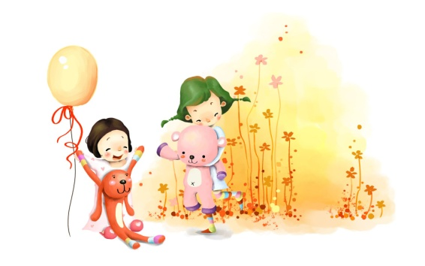
МДОУ «ДС №126» 2021г
Развитие речи детей старшего дошкольного возраста посредством речевых игр и упражнений

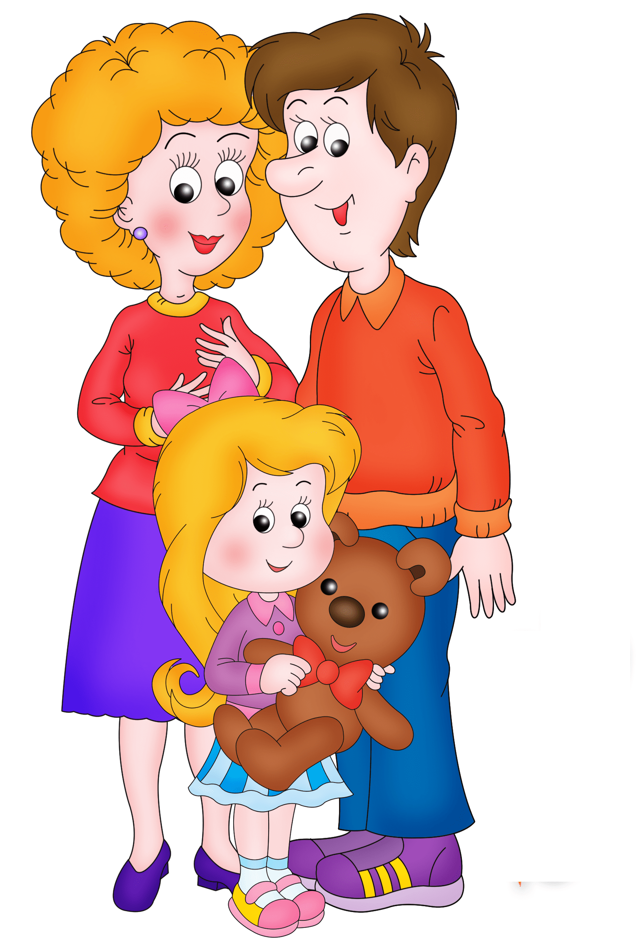
Советы родителям!

Выполнила воспитатель
Соболева К.Ю.
1. Словарь детей 5-6 лет активно пополняется новыми словами. Это связано с интенсивным расширением представлений об окружающем мире. К концу шестого года жизни словарь детей достигает 3000-4000 слов. Расширяется словарь обобщений, особенно за счет широких родовых понятий, например растения – это деревья, кустарники, травы, цветы.
2.Грамматический строй речи становится более правильным. Дети достаточно хорошо образуют множественное число существительных (кукла –куклы), изменяют слова с помощью уменьшительно-ласкательных суффиксов (кукла – куколка). Быстро накапливается «математический» словарь, что заставляет детей согласовывать числительные с существительными, и они успешно справляются с этой задачей (одна кукла, две куклы). Дети пяти лет уверенно согласуют притяжательные местоимения мой, моя, моё, мои с существительными (моя кукла, мой мяч). Однако в этом возрасте можно столкнуться с некоторыми затруднениями при образовании некоторых существительных множественного числа родительного падежа (чулок, носков, ботинок, тапочек и т.д.).
3.Звуковая культура речи детей 5-6 лет
Уровень развития речевого слуха ребенка в 5 лет позволяет ему:
- контролировать правильность собственной речи и речи окружающих в произношении звуков и слов;
- усваивать правила ударения в соответствии с традициями родного языка;
- выделять первую фонему (звук) в слове;
находить в слове место определенного звука;
определять последовательность звуков в односложных словах (например сок);
- овладеть делением слова на слоги.
4.Связная речь детей 5-6 лет
В старшем дошкольном возрасте продолжается развитие связной речи – диалога и монолога. Однако взрослым следует знать, что для детей дошкольного возраста первостепенное значение имеет овладение диалогической речью – необходимым условием полноценного социального развития ребенка. Развитый диалог позволяет ребенку легко входить в контакт как со взрослым, так и со сверстниками.
Определенно дети достигают больших успехов в развитии диалогической речи в условиях социального благополучия, которое подразумевает, что окружающие взрослые относятся к ним с чувством глубокой любви и уважения; когда взрослые считаются с ребенком, чутко прислушиваются к его мнению и учитывая его интересы; когда взрослые не только говорят сами, но и умеют слушать своего ребенка, занимая позицию тактичного собеседника!

Развивать грамотную речь у ребенка вам помогут следующие игры:

«Как назвать по-другому»
Цель: учить детей подбирать синонимы
Назовите любое слово (например, «веселый»)
И спросите ребенка: «Как можно назвать по-другому?» (радостный, в хорошем настроении) Если ребенок затрудняется с ответом, подскажите.
«Скажи наоборот»
Цель: учить детей подбирать антонимы
Назовите слово и попросите назвать противоположное по смыслу. Таким образом тренируйте существительные, прилагательные, глаголы и другие части речи. (например, холод –жара, открыли – закрыли, легкий –тяжелый)
«Кто –откуда и куда?»
Цель: расширение словаря, закрепление правильного употребления различных предлогов
Идя по дороге домой, взрослый может задавать ребенку разные вопросы, используя в вопросах различные предлоги
- Откуда вышел мальчик? (мальчик вышел из дома)
- Куда забежала собака? (собака забежала в подъезд)
«Закончи фразу»
Придумать окончание предложения

